# Skabelon til oprettelse af Github project med iterative process

Oprettelse:

Du kan oprette dit project direkte I det github repository som dit project tilhører.

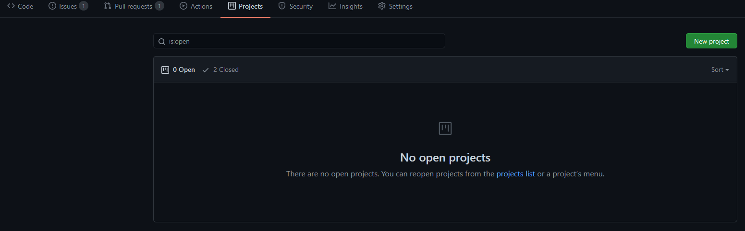

Efter du har valgt “new project” skal du give det et navn, regler for håndtering af kolonner og evt. En description. Templates er de regler som vi giver til projektet og vi   
“Automated Kanban with reviews”, hver template har en forklaring på hvad de gør.

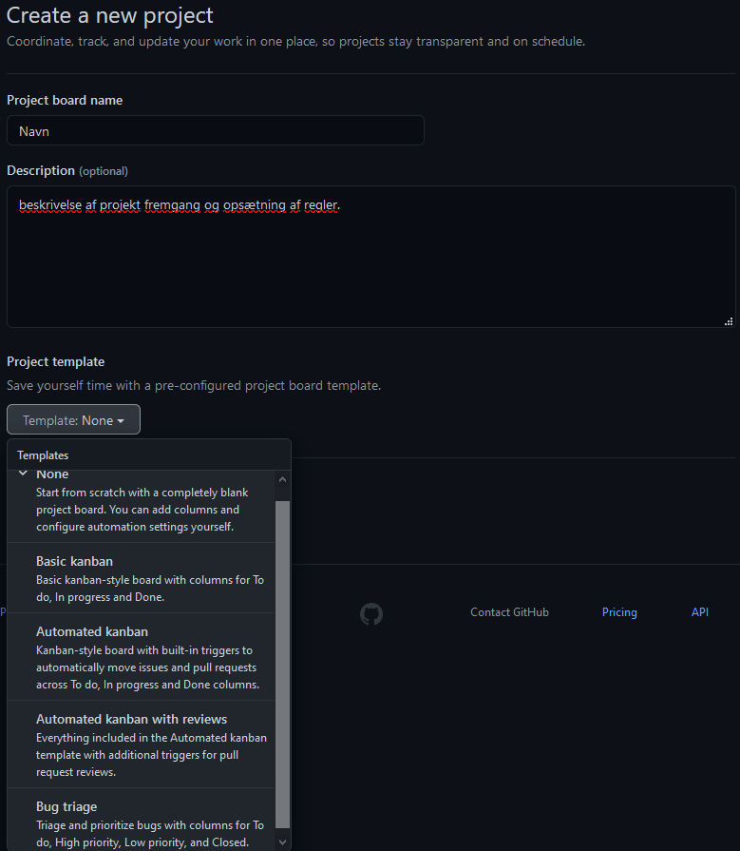

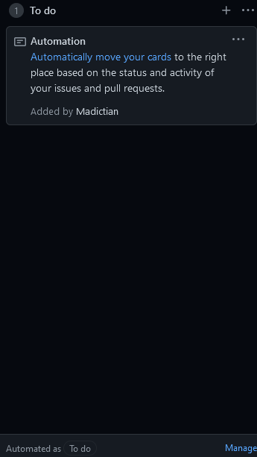Tilrettelse af kolonner:

Som udgangspunkt vil “Kanban with Automated reviews” lave 4 kolonner, “to do”, “assigned”, “reviews” og ”done”.

I vores project bruger vi “To do”, “Igang”, “afventer Review”, “Under review” og “afsluttet”.

Til højre ses en kolonne for at give den reglerskal vi klikke på manage I nederste højre hjørne

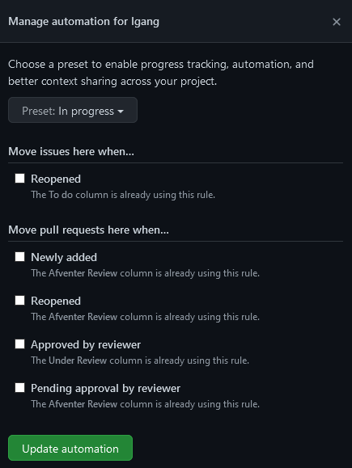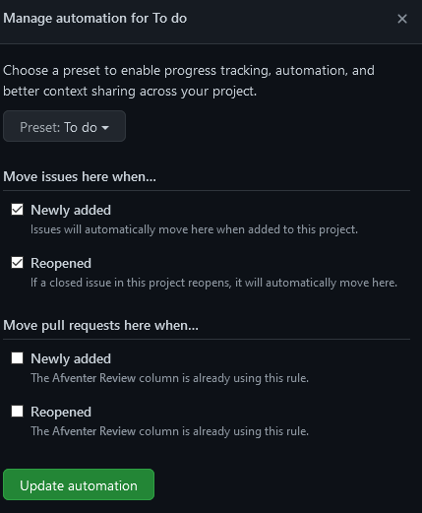Vores indstillinger:

